Pédigrée  des chiots  de Zoé  et  Don Diego | 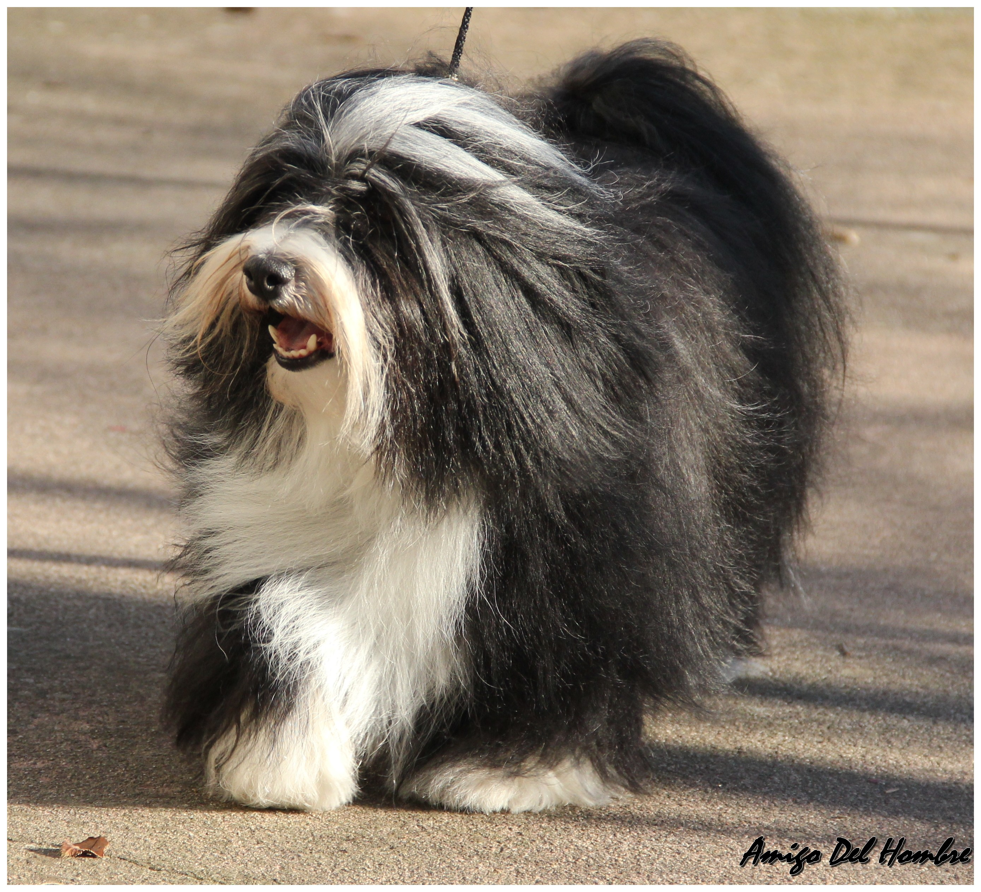  Don Diego  du Printemps des Olivets | Fuego de la Vallée du Rêve  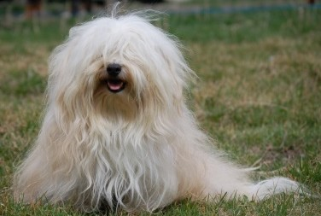 | 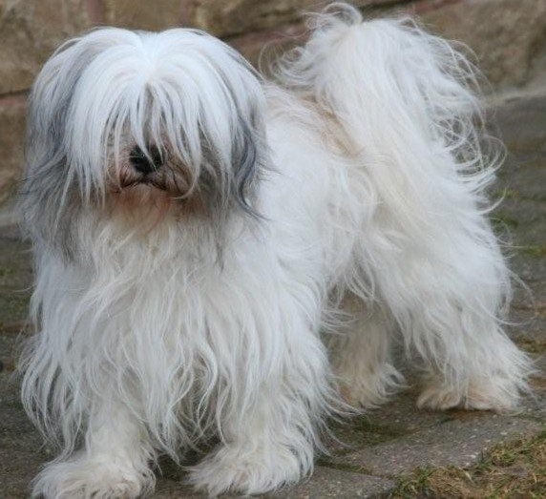 Daïlay Mystykalsky
Pédigrée  des chiots  de Zoé  et  Don Diego |  |  | 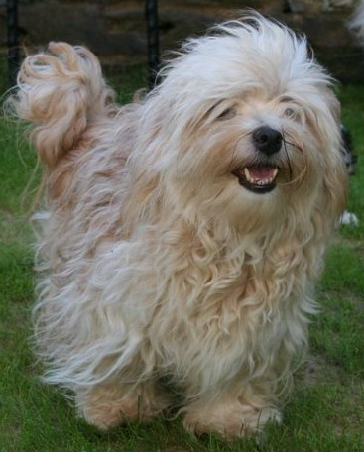 Dgill de la Vallée du Rêve
Pédigrée  des chiots  de Zoé  et  Don Diego |  | Baïla  du Printemps des Olivets  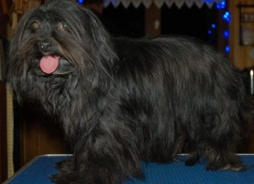 | 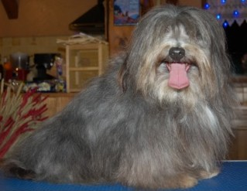 Darius de l’îlot sacré
Pédigrée  des chiots  de Zoé  et  Don Diego |  |  | 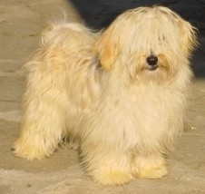 Vanille des 3 G
Pédigrée  des chiots  de Zoé  et  Don Diego | 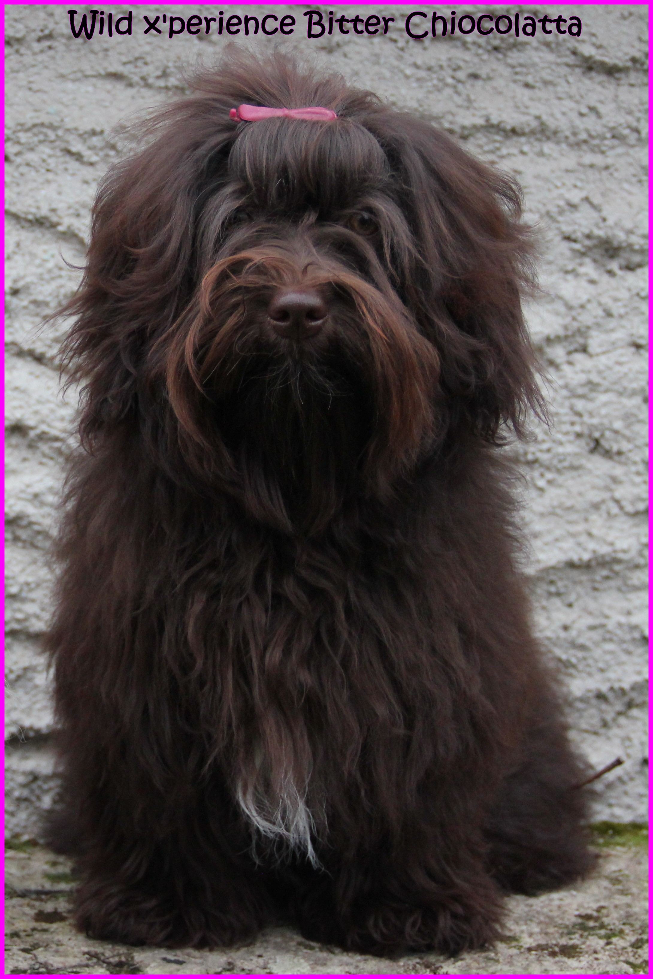  Wild x´perience Bitter Chiocolatta | Mystykalsky's Chiego Zimmer  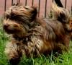 | 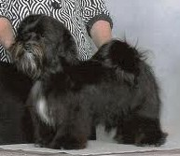Mystykalsky's Go Diego Go  Ch du Canada
Pédigrée  des chiots  de Zoé  et  Don Diego |  |  | 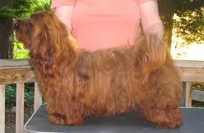MystykalSky Zingiberis
Pédigrée  des chiots  de Zoé  et  Don Diego |  | Carita´s Alicia Into The Wild  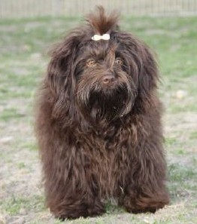 | 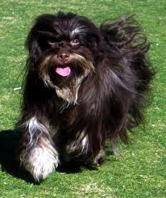Havanasilk Fire By Mystykalsky  Ch des Etats-Unis
Pédigrée  des chiots  de Zoé  et  Don Diego |  |  | 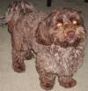Carita's Olivia Makara

